Ανεπίσημος τρόπος απόδοσης της ώρας- Die inoffizielle Uhrzeit
Ο ανεπίσημος τρόπος απόδοσης της ώρας χρησιμοποιείται στην καθομιλουμένη.
Αναφέρουμε πρώτα τα λεπτά και μετά τις ώρες . Η μέρα χωρίζεται σε 12 ώρες.
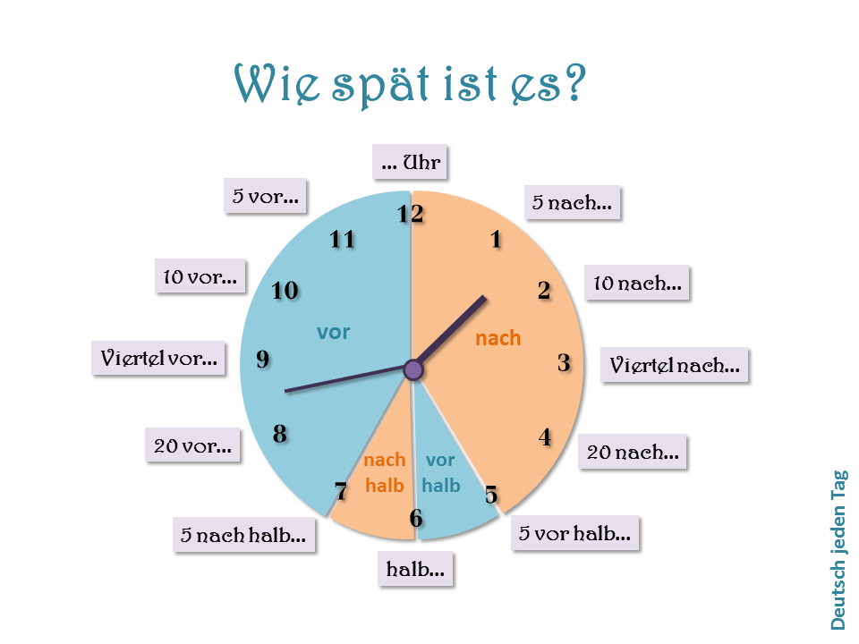
17.00 Es ist fünf Uhr
05.00
17.05 - Es ist fünf nach fünf
17.10- Es ist zehn nach fünf
17.15- Es ist Viertel nach fünf
17.20- Es ist zwanzig nach fünf
17.25- Es ist fünf vor halb sechs
17.30- Es ist halb sechs
17.35- Es ist fünf nach halb sechs
17.40- Es ist zwanzig vor sechs
17.45- Es ist Viertel vor sechs
17.50- Es ist zehn vor sechs
17.55- Es ist fünf vor sechs

